Documento de Requisitos do Sistema (Projeto Imobiliária DEVS)

Versão 1.0

**Cronograma do Projeto**

|  |  |
| --- | --- |
| **Data** | **Descrição** |
| 08/05/2024 | Definição da equipe e tema do projeto. |
| 15/05/2024 | Definição da logomarca do site encarregado e esboço do código inicial. |
| 22/05/2024 | Conclusão do rodapé e adições de detalhes do site. |
| 26/05/2024 | Direcionamento das casas concluído. |
|  |  |
| 28/05/2024 | Entrega e apresentação do projeto |

**Equipe de desenvolvimento**

|  |  |
| --- | --- |
| **Nome** | **Função** |
| Felipe Cunha de Lima | Analista de sistema |
| Jarlis de Souza Cunha, Matheus Henrique Mendonça do Nascimento, Jennifer Caroline Maurino da Silva. | Desenvolvedor Front-end |
| Raffael Lucas Pereira Andrade, Arthur Vinícius Silva Câmara, Felipe Cunha de Lima. | Desenvolvedor Back-end |
| Raffael Lucas Pereira Andrade, Arthur Vinícius Silva Câmara. | Administrador de banco de dados |
| Jennifer Caroline Maurino da Silva, Matheus Henrique Mendonça do Nascimento. | WebDesign |

# Introdução

Este documento especifica os requisitos do sistema *imobiliário.* fornecendo aos desenvolvedores e stakeholders as informações necessárias para o projeto e implementação, assim como para a realização dos testes e homologação do sistema.

### O Projeto consiste na criação de um sistema web voltado à parte imobiliária. O mesmo deverá dar o acesso dos projetos, assim como demonstrações de imóveis aos clientes, com o objetivo de aproximar o comprador ao seu sonho da casa própria.

Link do repositório : https://github.com/jenniysz/projetohtml.git

# Descrição geral do sistema

O sistema deve estabelecer uma relação visual direta para com os clientes, incitando seu interesse em imóveis e casa própria a partir de imagens e descrições, visando aproximar casa vez mais os projetos de imobiliária à relevância pessoal do consumidor.

Ao cliente, estará disponível uma página inicial contendo imagens, informações sobre os imóveis disponíveis e suas respectivas localidades, além de maneiras de contato e endereço da imobiliária.

# Requisitos funcionais

[UC001] Visualizar imóveis

**Descrição:** Permite que o visitante visualize os imóveis em destaque.

**Atores**: Visitante.

**Entradas e pré-condições**: não possui.

**Saídas e pós-condição**: não possui.

* **Especificação dos Atributos:**

**EA1 – Clicar em Imóveis(Visitante)**

|  |  |  |  |  |
| --- | --- | --- | --- | --- |
| **Dados** | | | | |
| **Atributo** | **Tipo** | **Tam.** | **Máscara** | **Obrig.** |
| **Imóveis** | Texto | 35px |  |  |

[UC002] Detalhes do imóvel

**Descrição:** Permite ao visitante enxergar o imóvel de forma específica e detalhada.

**Atores**: Visitante.

**Entradas e pré-condições**: não possui.

**Saídas e pós-condição**: não possui.

* **Especificação dos Atributos:**

**EA1 – Direcionamento pra imagens do interior do imóvel.**

|  |  |  |  |  |
| --- | --- | --- | --- | --- |
| **Dados** | | | | |
| **Atributo** | **Tipo** | **Tam.** | **Máscara** | **Obrig.** |
| **Imóvel** | Texto | 16 |  |  |
| **Imagens** | Imagem |  |  |  |
| **Endereço** | Texto | 7 |  |  |

[UC003] Cadastro no sistema

**Descrição:** Permite ao visitante cadastrar-se no sistema e adicionar favoritos dentro do site.

**Atores**: Visitante.

**Entradas e pré-condições**: não possui.

**Saídas e pós-condição**: não possui.

* **Especificação dos Atributos:**

**EA1 – Direcionamento para login dentro do site.**

|  |  |  |  |  |
| --- | --- | --- | --- | --- |
| **Dados** | | | | |
| **Atributo** | **Tipo** | **Tam.** | **Máscara** | **Obrig.** |
| **Imóvel** | Texto | 16 |  |  |
| **Imagens** | Imagem |  |  |  |
| **Endereço** | Texto | 7 |  |  |

[UC004] Entrar em contato com o corretor responsável

**Descrição:** Permite ao visitante entrar em contato com o corretor do imóvel, através de um chat que aparecerá no canto da tela.

**Atores**: Visitante.

**Entradas e pré-condições**: não possui.

**Saídas e pós-condição**: não possui.

* **Especificação dos Atributos:**

**EA1 – Entrar em contato.**

|  |  |  |  |  |
| --- | --- | --- | --- | --- |
| **Dados** | | | | |
| **Atributo** | **Tipo** | **Tam.** | **Máscara** | **Obrig.** |
| **Nome** | Imagem | 40 |  |  |
| **E-mail** | Texto | 8 |  |  |
| **Telefone** | Texto |  |  |  |
| **Mensagem** | Texto |  |  |  |
|  |  |  |  |  |
| [UC005] Opção de inserir anúncio de imóvel  **Descrição:** Permite ao visitante/corretor inserir anúncio de imóveis, juntamente com descrição e imagens.  **Atores**: Visitante.  **Entradas e pré-condições**: não possui.  **Saídas e pós-condição**: não possui.   * **Especificação dos Atributos:**   **EA1 – Inserir imóveis.**   |  |  |  |  |  | | --- | --- | --- | --- | --- | | **Dados** | | | | | | **Atributo** | **Tipo** | **Tam.** | **Máscara** | **Obrig.** | | **Nome** | Imagem | 40 |  |  | | **E-mail** | Texto | 8 |  |  | | **Telefone** | Texto |  |  |  | | **Mensagem** | Texto |  |  |  | |  |  |  |  |  |   [UC006] Opção de compra do imóvel  **Descrição:** Permite o cadastro do método de pagamento, a partir do interesse do visitante, o qual será poderá ser realizado através de um botão com a opção de compra, juntamente as informações salvas dentro do cadastro realizado.  **Atores**: Visitante.  **Entradas e pré-condições**: não possui.  **Saídas e pós-condição**: não possui.   * **Especificação dos Atributos:**   **EA1 – Compra.**   |  |  |  |  |  | | --- | --- | --- | --- | --- | | **Dados** | | | | | | **Atributo** | **Tipo** | **Tam.** | **Máscara** | **Obrig.** | | **Nome** | Imagem | 40 |  |  | | **E-mail** | Texto | 8 |  |  | | **Telefone** | Texto |  |  |  | | **Mensagem** | Texto |  |  |  | | | | | |
|  | | | | |

# Requisitos não-funcionais

[NF001]Usabilidade

A interface com o usuário é de vital importância para o sucesso do sistema. Principalmente por ser um sistema que pode ser utilizado diariamente, o usuário deverá em pouco tempo aprender como utilizar o sistema.

O sistema terá uma interface amigável ao usuário primário sem se tornar cansativa aos usuários mais experientes, de forma Responsiva e leve.

|  |  |  |  |  |  |  |
| --- | --- | --- | --- | --- | --- | --- |
| **Prioridade**: | ◼ | Essencial | 🞎 | Importante | 🞎 | Desejável |

# Diagramação e prototipaçãos UML

Esboço de Página Inicial

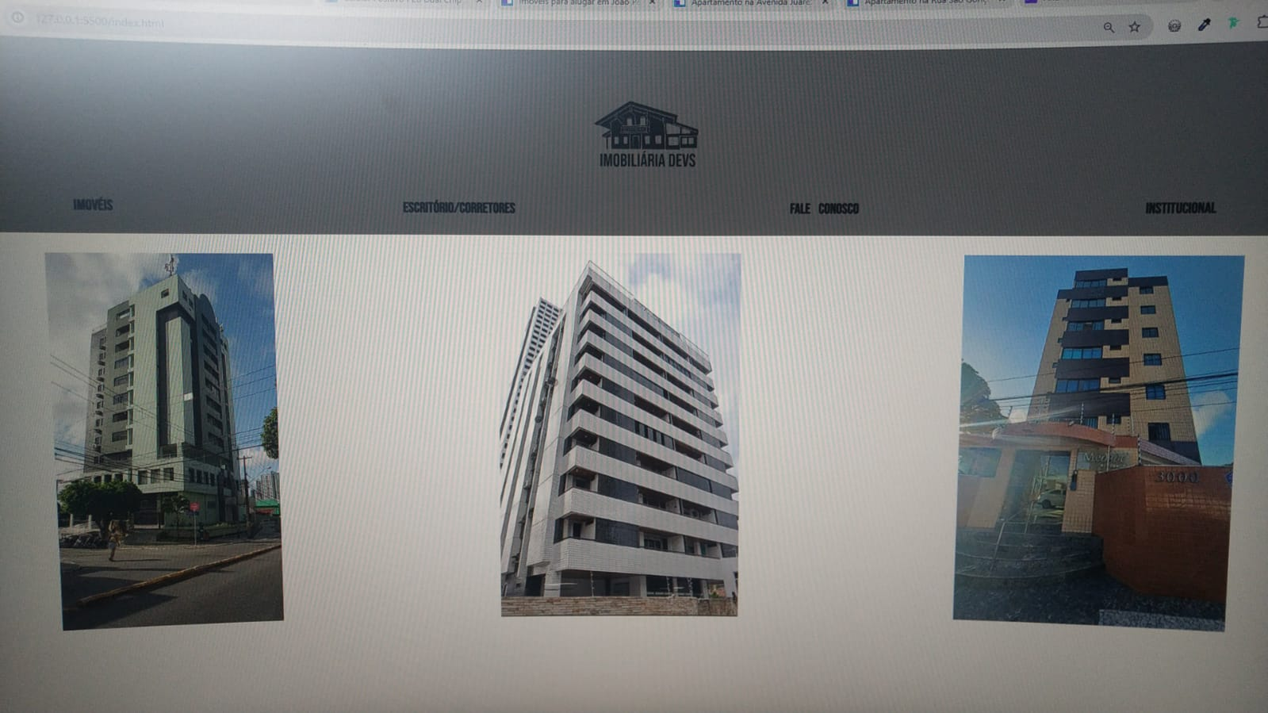

Página Inicial após primeira alteração

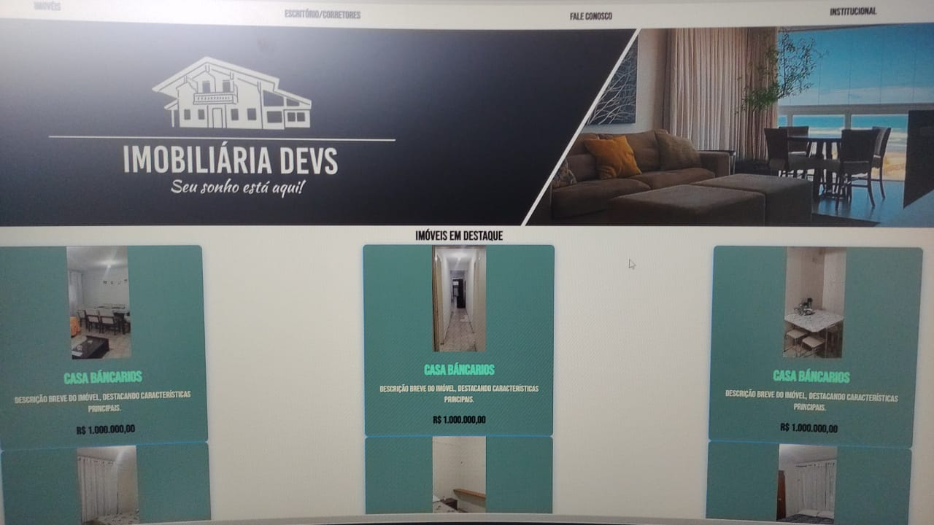

Esqueleto da página inicial final

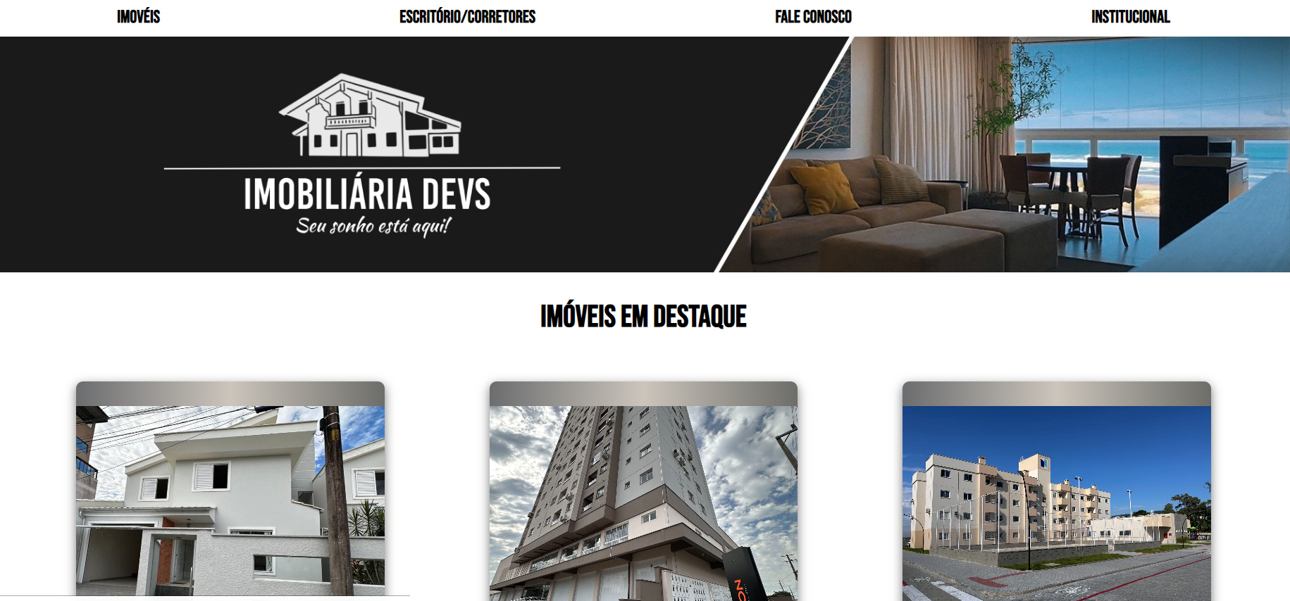

Página 4

Adesão de localização

Atualização

DIRECIONAMENTO CASA 1

DIRECIONAMENTO CASA 2

DIRECIONAMENTO CASA 3

DIRECIONAMENTO CASA 4

DIRECIONAMENTO CASA 5

DIRECIONAMENTO CASA 6

DIRECIONAMENTO CASA 7